Årsmelding 2015 - Barneidrettsskulen
Våren 2015 var det to grupper i barneidrettsskulen på måndagane. Den fyrste gruppa var kl. 16.30-17.15 for barn 2-3 år. Den andre gruppa var kl. 17.15-18.00 for barn 4-6 år. Grunna få interesserte barn i alderen 4-5 år vart gruppene til hausten slått saman til ei gruppe for barn 2-5 år. Ingrid og Mark Elvevåg har vore aktivitetsleiarar, på våren saman med volontørane Aleksander og Anna.
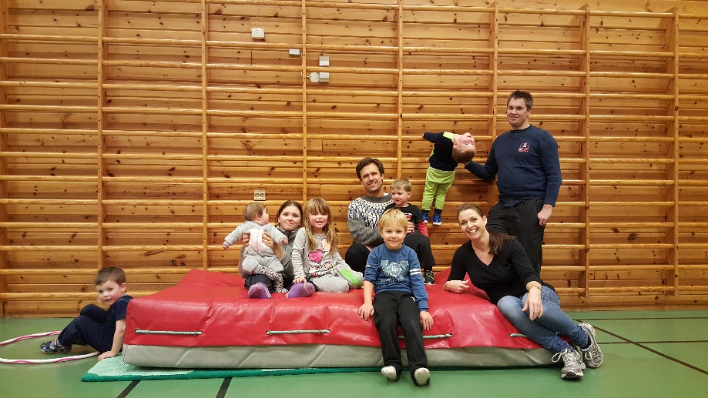
På våren var det om lag 3-4 barn i den yngre gruppa og 2-3 barn i den eldre gruppa. På hausten var det om lag 3-5 barn kva måndag, men iblant opp til 6-7 barn.
Aktivitetane har variert mellom leikar, øving med ballar, og bruk av anna utstyr som fins i hallen. Dette har inkludert klatreveggen, klatre og hoppe frå ribbestolane, disse og henge i taua, balansere på bom, stupe kråke, samt mykje meir. Opplegget er ganske fritt og ofte med ei hinderløype, i tillegg til song og leiker som Tikken, Alle kyllingane kom heim og Haien kommer.
Eit viktig grunnlag for aktiviteten er at alle barn har med minst ein forelder eller anna vaksen person. Dette er framfor alt viktig når barna slår seg litt og treng ein trøstande famn, eller når barna ikkje vil følgje instruks. Samtidig har dei vaksne deltatt i aktivitetar der ein har behov for fleire deltakar, og det har gjort det meir gøy for barna.
I 2015 vart baby-symjinga flytta frå måndagane til onsdagane for å gjere barneidrettsskulen til ein meir regelmessig aktivitet.

Hardbakke, 10.02.2016
Ingrid og Mark Elvevåg

